План дистанционных обучающих мероприятий для участников оборота товаров, подлежащих обязательной маркировке средствами идентификации
18.12.2020
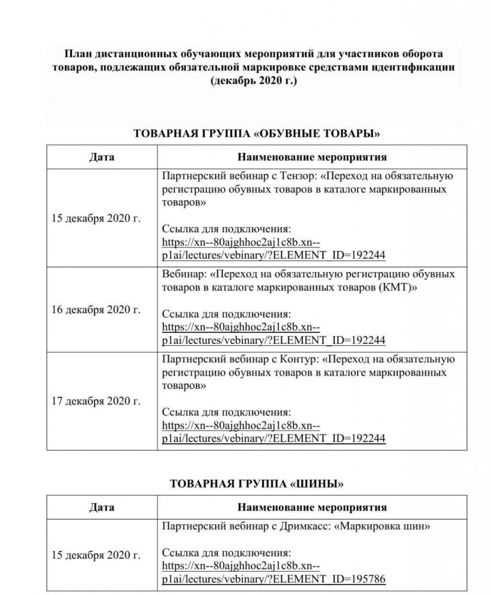
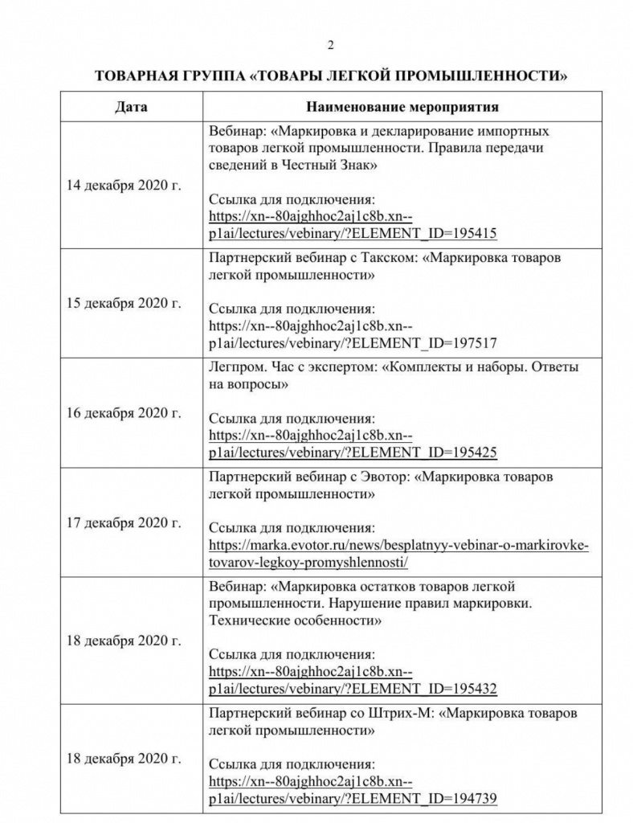
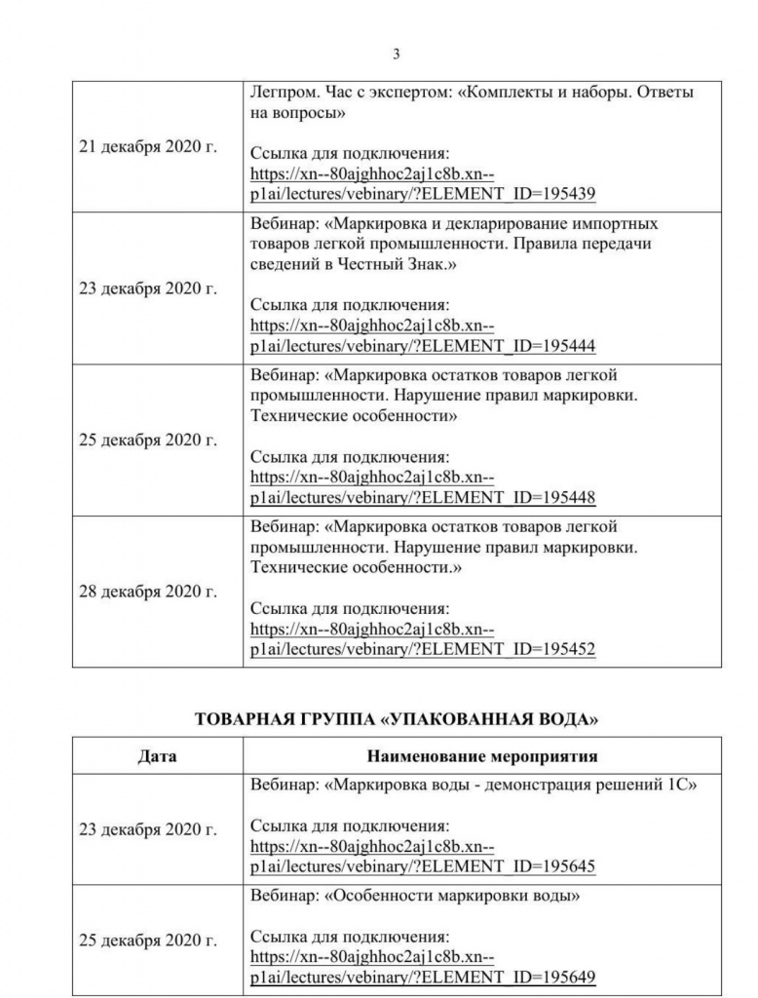
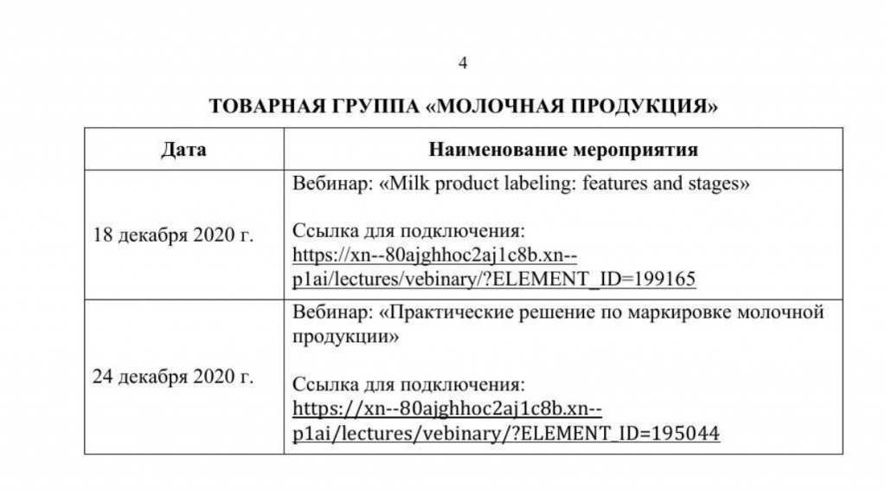

Адрес страницы: http://kosino-uhtomski.mos.ru/trade/useful-information/detail/9545742.html
Управа района Косино-Ухтомский города Москвы

